Skovdam Division inviterer hermed dig og dine spejdervenner på årets divisionsturnering.
Shreks univers smuldrer. Den onde Farquaad som er blevet spist af dragen, er på magisk vis genopstået. Farquaad er kommet i besiddelse af den originale Shrek historie og har revet den originale slutning ud af bogen. Nu er han i gang med at skrive et nyt udkast til bogen. Den originale slutning er gemt ved havenissen Rumleskaft.
Tag med på Divi og får en spændende oplevelse, det er både sjovt, lidt vildt og hyggeligt når vi alle sammen mødes på Skovdam.
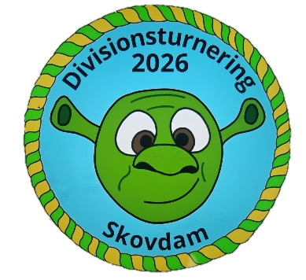
Der skal naturligvis konkurreres i spejderfærdigheder. Mini og Mikro skal konkurrere i pointløb og Turn out lørdag og henholdsvis tovtrækning og stafetløb søndag. Til slut kåres vindere af divisionsturneringen 2026.
Adresse:
Skovdam Division
Gelsted Mose 44
5591 Gelsted

Mødested:

Pris:

Start: lørdag den 9. maj kl. 10.00 (Husk madpakke til lørdag middag)
Slut: søndag den 10. maj kl. 10:30 – Forældre er velkomne fra kl. 10.00 til præmieoverrækkelse.
Pakkeliste: Almindelig weekend pakkeliste, madpakke, drikkedunk, spisegrej og viskestykke, samt patruljegrej.
Sange til lejrbål lørdag aften, som I med fordel kan øve jer på hjemmefra:
Alverden kalder det væmmeligt – nr. 79
Lyseblå Bananer – nr. 172
Hver lørdag eftermiddag – nr. 88
Grave tørv og glatte spåner – nr. 89
Nu flyver mørkets fugle ud – nr. 63
Råb:
BRAVO
Raket
Sangbog klap
Tjikker likker

Tilmelding til: Sidste tilmeldingsfrist:

Vi glæder os til at se dig på Skovdam
Planlægningsteamet

